Класс: **6**. Предмет: **история** России.

Тема урока: **«Правление князя Владимира. Крещение Руси»**

Тип урока: комбинированный урок

**Цель:** ознакомить учащихся с внешней и внутренней политикой князя Владимира. Подведение учащихся к пониманию роли князя Владимира Святославовича в развитии государства, причин и последствий крещения Руси.

**Задачи:**

- объяснить особенности новой религии по сравнению с язычеством

- объяснить значение принятия христианства на Руси;

- закрепить знания по внешней и внутренней политике первых русских князей;

- продолжить формирование умений работать с картой, с историческими документами, анализировать их, делать выводы, развивать устную речь учащихся;

- Воспитывать чувство патриотизма, уважение к мировым религиям.

.

**МЕТАПРЕДМЕТНЫЕ РЕЗУЛЬТАТЫ**

-раскрывать причинно-следственные связи событий;

*-*определять познавательную задачу; намечать путь ее решения и осуществлять подбор исторического материала, объекта;

- извлекать информацию из источника; различать виды источников исторической информации;

*В сфере универсальных учебных коммуникативных действий:*

*общение:* представлять особенности взаимодействия людей в исторических обществах и современном мире; участвовать в обсуждении событий и личностей прошлого, раскрывать различие и сходство высказываемых оценок; выражать и аргументировать свою точку зрения в устном высказывании, письменном тексте; публично представлять результаты выполненного исследования, проекта; осваивать и применять правила межкультурного взаимодействия в школе и социальном окружении;

*осуществление совместной деятельности:* осознавать на основе исторических примеров значение совместной работы как эффективного средства достижения поставленных целей; планировать и осуществлять совместную работу, коллективные учебные проекты по истории, в том числе — на региональном материале; определять свое участие в общей работе и координировать свои действия с другими членами команды; оценивать полученные результаты и свой вклад в общую работу.

*В сфере универсальных учебных регулятивных действий:*

в*ладение приемами самоорганизации* своей учебной и общественной работы (выявление проблемы, требующей решения; составление плана действий и определение способа решения);

владение приемами самоконтроля — осуществление самоконтроля, рефлексии и самооценки полученных результатов; способность вносить коррективы в свою работу с учетом установленных ошибок, возникших трудностей.

*В сфере эмоционального интеллекта*,*понимания себя и других:*

выявлять на примерах исторических ситуаций роль эмоций в отношениях между людьми;

ставить себя на место другого человека, понимать мотивы действий другого (в исторических ситуациях и окружающей действительности);

регулировать способ выражения своих эмоций с учетом позиций и мнений других участников общения.

**ПРЕДМЕТНЫЕ РЕЗУЛЬТАТЫ**

1. *Знание хронологии, работа с хронологией:*

называть даты важнейших событий Средневековья, определять их принадлежность к веку, историческому периоду;

2. *Знание исторических фактов, работа с фактами:*

указывать (называть) место, обстоятельства, участников, результаты важнейших событий отечественной и всеобщей истории эпохи Средневековья;

группировать, систематизировать факты по заданному признаку (составление систематических таблиц).

3.*Работа с исторической картой:*

находить и показывать на карте исторические объекты, используя легенду карты; давать словесное описание их местоположения;

извлекать из карты информацию о территории, экономических и культурных центрах Руси и других государств в Средние века, о направлениях крупнейших передвижений людей — походов, завоеваний, колонизаций, о ключевых событиях средневековой истории.

4. *Работа с историческими источниками:*

выделять в тексте письменного источника исторические описания (хода событий, действий людей) и объяснения (причин, сущности, последствий исторических событий);

5. *Историческое описание (реконструкция):*

рассказывать о ключевых событиях отечественной и всеобщей истории в эпоху Средневековья, их участниках;

составлять краткую характеристику (исторический портрет) известных деятелей отечественной и всеобщей истории средневековой эпохи (известные биографические сведения, личные качества, основные деяния);

6. *Анализ, объяснение исторических событий, явлений:*

объяснять причины и следствия важнейших событий отечественной и всеобщей истории эпохи Средневековья: а) находить в учебнике и излагать суждения о причинах и следствиях исторических событий; б) соотносить объяснение причин и следствий событий, представленное в нескольких текстах;

7. *Рассмотрение исторических версий и оценок, определение своего отношения к наиболее значимым событиям и личностям прошлого:*

излагать оценки событий и личностей эпохи Средневековья, приводимые в учебной и научно-популярной литературе, объяснять, на каких фактах они основаны;

8. *Применение исторических знаний:*

объяснять значение памятников истории и культуры Руси и других стран эпохи Средневековья, необходимость сохранения их в современном мире;

выполнять учебные проекты по истории Средних веков (в том числе на региональном материале).

**Оборудование:** карта «Киевская Русь в IX – в начале XII вв.», презентация,

**Основные понятия и термины:** христианство, язычество, былины, печенеги, митрополит, епископ, монастырь, десятина.

**Ход урока:**

1. Проверка домашнего задания.

-Ответы на вопросы.

-Работа с хронологией.

**II. Сообщение темы и цели урока.**

**III. Изучение нового материала.**

***План:***

1. Начало правления князя Владимира.
2. Причины принятия христианства.
3. Крещение Руси.
4. Становление православно церкви.
5. Значение принятия христианства.

**1. Начало правления князя Владимира.**

После смерти Святослава возникла княжеская междоусобица на Руси: трое сыновей – делили между собой власть. Ярополк княжил в Киеве и опирался на варягов. Олег правил в Древлянской земле, он создал дружину из крестьян. Владимир правил в Новгороде и он тоже опирался на варягов-наемников и крестьян, ремесленников. В результате междоусобных воен погиб Олег. Владимир изгнал Ярополка, сам занял Киев. Изгнанав варягов – наемников он создал дружину из своего народа и это позволил Владимиру укрепить обороноспособность страны.

*Работа с картой «Киевская Русь в IX – начале XII вв.».*

*-Определить итоги похода Владимира против печенегов.*

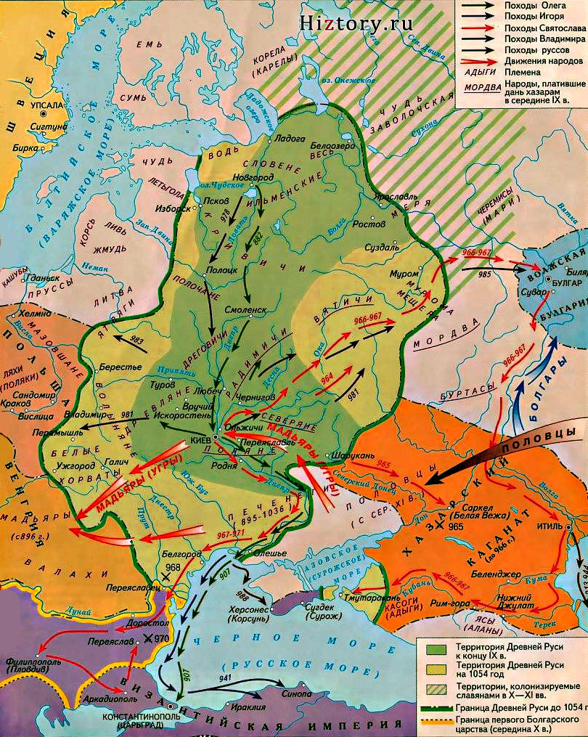

Ученики работают с картой. На карте показывает походы князя Владимира против кочевников. И отвечает на вопрос.

-В результате этих походов сложилась огромная территория Киевского государства.

*Работа с текстом учебника (§6 пункт 2 страница 50)*

*_ Работаем с текстом учебника и определяем, что сделал Владимир для укрепления южных границ?*

Учащиеся работают с текстом .

*Предполагаемые ответы.* (Создание мощной системы крепостей, валов на южной границе. Создание гарнизонов, крепостей в северных областях. Были построены сигнальные башени).

- По каким признакам можно судить что в годы правления Владимира Святославовича окрепло Древнерусское государство?

1) Во время правления Владимир остановил завоевательных походов и перешел к укреплению границ Руси

2) Были созданы оборонительные системы и крепости на юге Руси

3) Произошло переселение в города-крепости жителей с севера для несения сторожевой службы

4) Был остановлен натиск печенегов

**2. Причины принятия христианства.**

*Работа с картой:*

- Назовите и покажите территории соседних с Русью государств.

(Хазарский каганат, Византия, Волжская Булгария, Польша, племена балтов, фино-угоров).

- Какой религии они поклонялись?

Хазары исповедовали – иудаизм, Волжские Булгары - ислам, Византия – православие, Польша – католичество.

Это были религии, в основе которого лежала вера в одного бога. Только племена балтов, фино-угоров были язычниками.

*Работа с текстом учебника. (§6, п.2, стр.50).*

- Назовите причины принятии христианства на Руси.

(Объединить и покорить восточнославянские племена можно было только на основе общей монотеистической религии т.е. веры в одного бога. Необходимость усиления княжеской власти. Стремление сблизить Русь с Западной Европой, преодолеть культурную изоляцию Руси. Социальное расслоение и имущественное неравенство требовало идеологического обоснования. Стремление укрепить международный авторитет Руси.)

**3. Крещение Руси.**

- Ребята работаем в парах 1 пара работает по картине стр. 52 и с 1 текстом.

**1 пара Текст №1**

«Повесть временных лет» о крещении Руси.

«Князь Владимир повелел опрокинуть идолы – одних изрубить, а других сжечь. Перуна же приказал привязать к хвосту коня и волочить его с горы по Боричеву взвозу к Ручью и приставил 12 мужей колотить его палками. Делалось это не потому, что дерево что-нибудь чувствует, но для поругания беса, который обманывал людей в этом образе, – чтобы принял он возмездие от людей. «Велик ты, Господи, и чудны дела твои!». Вчера еще был чтим людьми, а сегодня поругаем. Когда влекли Перуна по Ручью к Днепру, оплакивали его неверные, так как не приняли еще они святого крещения. И, притащив, кинули его в Днепр. И приставил Владимир к нему людей, сказав им: "Если пристанет где к берегу, отпихивайте его. А когда пройдет пороги, тогда только оставьте его". Они же исполнили, что им было приказано. И когда пустили Перуна и прошел он пороги, выбросило его ветром на отмель, и оттого прослыло место то Перунья отмель, как зовется она и до сих пор».

**Вопросы:** - Когда и где происходили описанные события? - Какое наказание идолам учинил князь Владимир после принятия христианства. Объясните, почему?

- Как относились к такому наказанию люди? Объясните их поведение.

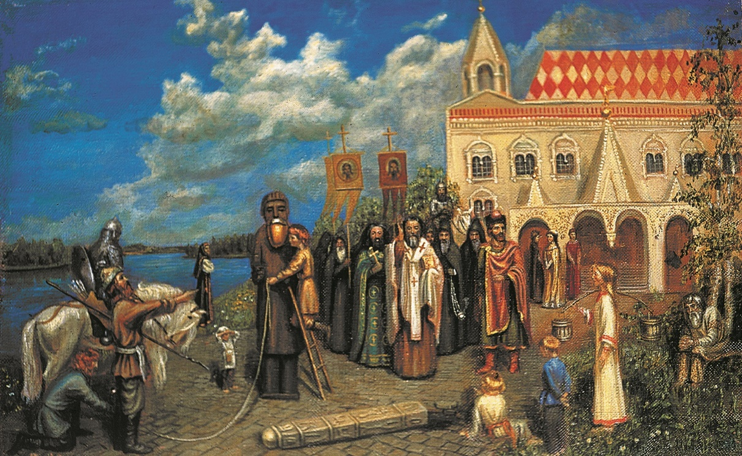

- Задание для второй паре.

**2 пара Текст №2** «Повесть временных лет» о крещении киевлян

«….Затем послал Владимир по всему городу сказать: *"Если не придет кто завтра на реку – будь то богатый, или бедный, или нищий, или раб, – будет мне врагом"*. Услышав это, с радостью пошли люди, ликуя и говоря: "Если бы не было это хорошим, не приняли бы этого князь наш и бояре". На следующий же день вышел Владимир с попами царицыными и корсунскими на Днепр, и сошлось там людей без числа. Вошли в воду и стояли там одни до шеи, другие по грудь, молодые же у берега по грудь, некоторые держали младенцев, а уже взрослые бродили, попы же, стоя, совершали молитвы. И была видна радость на небе и на земле по поводу стольких спасаемых душ; а дьявол говорил, стеная: "Увы мне! Прогнан я отсюда! Здесь думал я обрести себе жилище, ибо здесь не было учения апостольского, не знали здесь Бога, но радовался я служению тех, кто служил мне. И вот уже побежден я невеждой, а не апостолами и не мучениками; не смогу уже царствовать более в этих странах". Люди же, крестившись, разошлись по домам».

**Вопрос:** Какое событие описано в отрывке из «Повести временных лет»? Как восприняли крещение киевляне?

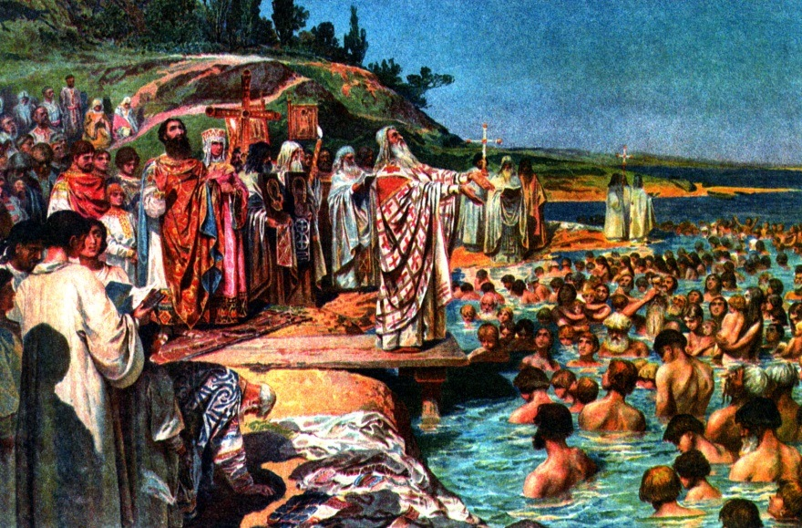

-Слушаем ответы учеников.

- Математическая задача.

Сочетайте сколько лет прошло после принятия христианства? Сколько лет прошло после принятия христианства Ольги?

**4. Значение принятия христианства.**

Работа с текстом **стр. 54**

1 группа 1-2абзаца

2-я и 3-я группы п.4

-Как изменилась жизнь на Руси после принятия христианства?

- Ответы учеников.

- изменился быт

- запретили многоженство, кровную месть, жертвоприношение, умыкание невест;

- способствовало развитию культуры: распространялись письменность и грамотность, появились школы, начали строить храмы, появилась живопись;

- возрос международный авторитет Русского государства.

- Итак подведем итог.

При князе Владимире Древняя Русь усилилась и окрепла. В конце Х века на Руси было принято христианство в его восточном, православном варианте, что предопределило путь культурного развития страны и оказало огромное влияние на картину мира и систему представлений человека того времени.

5.Рефлексия

**Прием - СИНКВЕЙ И ДИАМАНТА** - применяются на стадии рефлексии, помогают обобщить изученный или прочитанный материал, сделать выводы

Синквей:

* *1 строка - Существительное* - тема синквейна (объект)
* *2 строка - 2 прилагательных* описывающие признаки и свойства объекта
* *3 строка - 3 глагола* - действия, совершаемые объектом
* *4 строка - Предложение* - отношение автора к объекту
* *5 строка - Синоним* к первой строчке - суть объекта

1.) Князь.  
2.) Равноапостольный, великий.  
3.) Выбирает, крестит, строит.  
4.) Меняет язычество на христианство.  
5.) Красное Солнышко.

|  |  |  |  |
| --- | --- | --- | --- |
| *N* | *Критерии оценки* | *Макс. балл* | *Моя оценка* |
| *1* | *Я сегодня активно работал в течении всего урока* | *5* |  |
| *2* | *Я неоднократно выступал публично* | *5* |  |
| *3* | *Я активно работал в паре* | *5* |  |
| *4* | *Я не очень активно работал на уроке* | *2* |  |
| *5* | *Я не очень активно работал в паре* | *1* |  |
| *6* | *Я часть времени спал, но вовремя проснулся и чуть поработал* | *1* |  |
| *7* | *Я был не готов работать на уроке, но кое-что произносил тихо, но не был услышан.* | *0,5* |  |
| *8* | *Я все знал, но предпочитал молчать (не по мне эта наука)* | *0.25* |  |
| *9* | *Я даже смотрел и слушал, что вокруг происходит* | *0.25* |  |
| *10* | *Я вообще не понял, что здесь происходило* | *0.5* |  |
| *11* | *Я решил стать историком* | *10* |  |

*Итого я набрал - ___________баллов.*

*Считаю, что заслужил оценку________*

***Поставьте галочки в те графы, которые соответствуют вашей работе на уроке***

1. Д/з. Параграф 6, вопросы с.55, слова найти в словаре – выучить.

-работа с документом на стр.55. ответы на вопросы.